SCT-Передача 4K HDMI по витой паре от одного источника на 250 дисплеев.
22 ноября 2022
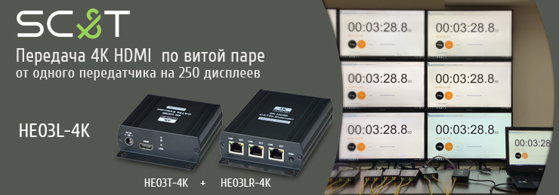
Комплект удлинителя HE03L-4K, состоящий из передатчика и приемника, предназначен для передачи сигнала HDMI разрешением до 4K(30Гц) по витой паре на расстояние до 140м. Применение комплекта HE03L-4K совместно с дополнительными приемниками HE03LR-4K позволяет передавать контент от одного источника сразу на несколько дисплеев.
Приемник HE03LR-4K имеет три разъема RJ45: один входной разъем для подключения источника сигнала и два выходных разъема для подключения дополнительных приемников. Каждый следующий приемник соединяется с предыдущим по цепочке с помощью кабеля витой пары. Расстояние передачи сигнала между передатчиком и приемником, или между двумя приемниками, может быть до 120м(CAT5e) или 140м(CAT6). Для увеличения расстояния передачи возможно использование повторителя SR01.
Есть два обязательных условия, которые необходимо соблюдать при монтаже на объекте:
-Максимальная длина линии передачи не должна превышать 2,5 км;
-Количество дополнительных приемников не должно превышать 250 штук.
Комплект HE03L-4K и дополнительные приемники HE03LR-4K рекомендуется использовать для передачи контента для цифровых вывесок(digital signage) в фитнес-клубах, отелях, торговых залах, производственных предприятиях, учебных заведениях, транспортных узлах, медицинских учреждениях.
Подробнее:

Схема подключения HE03L-4K

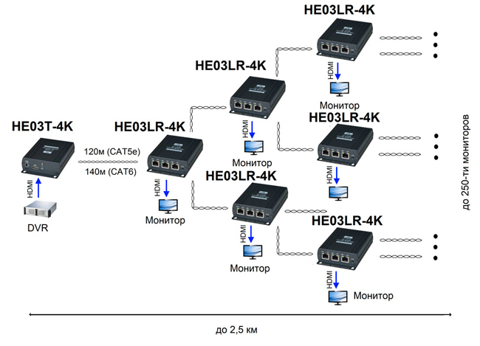

Комплект (передатчик + приёмник) для передачи HDMI сигнала по кабелю витой пары
Основные характеристики:  - Расстояние передачи (макс.) (м): 140  - HDMI: 1.4  - HDCP: да  - Разрешение (макс.): 4K (30Гц)  - Подключение: HE03T-4K: HDMI-A (вх.); RJ45; DC5.5мм (розетка). HE03LR-4K: HDMI-A (вых.); RJ45(вх.)х1; RJ45(вых.)х2; DC5.5мм (розетка).  - Питание: DC5V(2A)  - Рабочая температура: -40...+55ºC  - Размер (ШхГхВ) (мм): HE03T-4K: 88x110x30; HE03LR-4K: 88x145x30  Просмотреть все характеристики... | 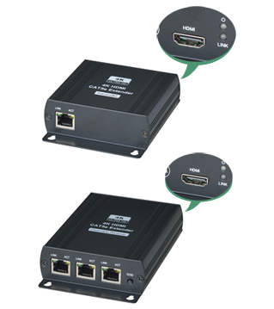

7 лет гарантии!

